မြန်မာနိုင်ငံမှာအများဆုံးတွေ့ရသောစပါးအမျိုးအစားများ
စပါးအမျိုးအစား |  | သက်တမ်း(ရက်)
မနောသုခ |  | ၁၁၅-၁၂၀
ဆင်းသုခ |  | ၁၁၅-၁၂၀
ဆင်းဧကရီ |  | ၁၂၅-၁၃၀
ပေါ်ဆန်းရင် |  | ၁၃၀-၁၃၅
ရွှေဘိုပေါ်ဆန်း |  | ၁၃၅-၁၄၀
ဧရာပဒေသာ |  | ၁၃၅-၁၄၀
ပေါ်ဆန်းမွှေး |  | ၁၄၅-၁၅၀
ကောက်ညှင်း |  | ၁၅၀-၁၆၀
အချက်အလက်လိုက်နာရမည့် နည်းလမ်း
ရေသွင်းရေထုတ်
မြေဩဇာမကြဲမီ လယ်ကွက်ထဲကရေကို စစ်ထုတ်ထားပြီး၊ ကြဲပြီး (၂) ရက်ခန့်မှ ရေပြန်သွင်းပါ။
ပေါင်းသတ်ဆေးနှင့် တွဲဖက်မှု
ပေါင်းသတ်ဆေးဖျန်းပြီးစ (၇) ရက်အတွင်း ဓာတ်မြေဩဇာ ကျွေးခြင်းကို ရှောင်ကြဉ်ပါ။
မြေအမျိုးအစားအလိုက်
သဲဆန်သောမြေများတွင် ပိုတက်ရှ်ဓာတ်မြေဩဇာကို မြေခံအပြင် အပင်ကြီးထွားချိန်ပါ (၂) ကြိမ်ခွဲကျွေးပါ။

(၁) ဧကအတွက်မြေဩဇာကျွေးရမည့်အချိန်ဇယား

ကျွေးရမည့်အချိန် | စပါးသက်တမ်း  (ရက်) | ပုလဲ  (ယူရီးယား-N) | တီစူပါ  (ဖော့စဖိတ်-P) | ပိုတက်ရှ်(K) | အဓိကရည်ရွယ်ချက်
မြေခံ(နောက်ဆုံးထွန်ရေး) | စိုက်ပျိုးမည့်ရက် | - | ၁ အိတ် | အိတ်ဝက်(၂၅ ပေါင်) | အမြစ်ပွားအားကောင်းပြီးအပင်ရှည်ခိုင်မာစေရန်
ပထမအကြိမ်(အပင်ပွားချိန်) | စိုက်ပြီး ၁၅-၂၀ ရက် | အိတ်ဝက်(၂၅ ပေါင်) | - | - | အပင်ပွားနှုန်းမြန်ဆန်ပြီးသန်မာစေရန်
ဒုတိယအကြိမ်(စပါးကိုယ်ဝန်ဆောင်ချိန်) | စိုက်ပြီး ၄၅-၅၀ ရက် | အိတ်ဝက်(၂၅ ပေါင်) | - | အိတ်ဝက်(၂၅ ပေါင်) | စပါးနှံကြီးထွားပြီး အောင်စေ့များစေရန်

နာမည်ကြီး ဓာတ်မြေဩဇာများ
ကောမက်(ပုလဲ / ယူရီးယား): မြန်မာ့အလင်း အမှတ်တံဆိပ်ဖြစ်ပြီး တောင်သူတိုင်း သိကြတဲ့ ပုလဲမြေဩဇာ ဖြစ်ပါတယ်။
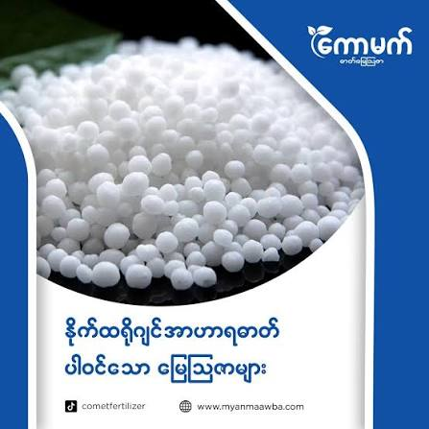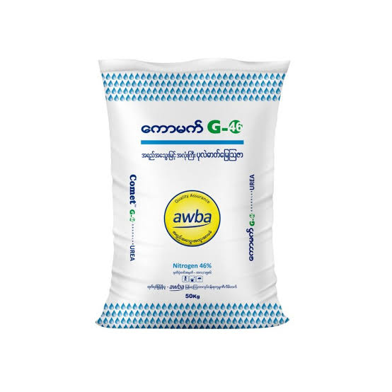

ဇာမဏီ(တီစူပါ / ဖော့စဖိတ်): အမြစ်ထွက်ကောင်းစေဖို့ မြေခံအဖြစ် သုံးစွဲကြပါတယ်။
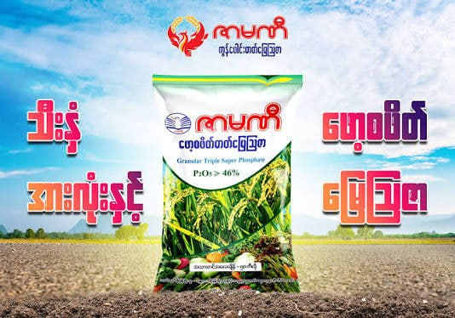
(ပိုတက်ရှ်): စပါးအောင်စေ့စေဖို့နဲ့ အပင်ရောဂါဒဏ်ခံနိုင်ဖို့ သုံးကြပါတယ်။
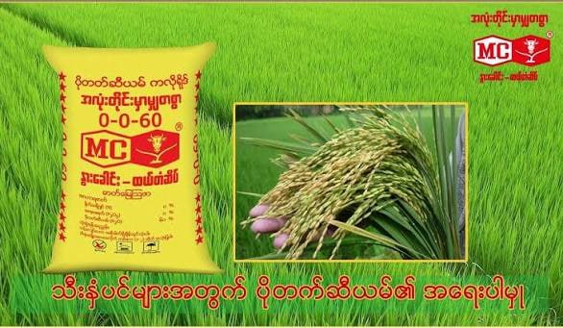
၂။ နာမည်ကြီး ကွန်ပေါင်းမြေဩဇာ တံဆိပ်များ (NPK အချိုးစုံ)
အာမို (Armo): မြန်မာပြည်တွင် အလွန်လူကြိုက်များပြီး စပါးအထူး၊ ကွန်ပေါင်း (15:15:15) စသဖြင့် အမျိုးအစားစုံလင်စွာ ရှိပါတယ်။
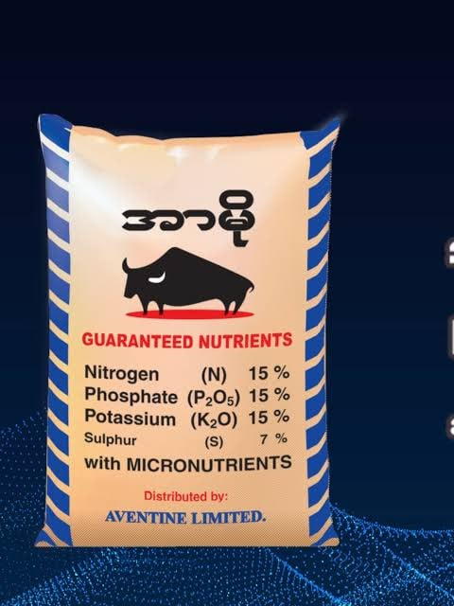

မြင်းပျံ (Flying Horse): ထိုင်းနိုင်ငံထုတ် အရည်အသွေးမြင့် ကွန်ပေါင်းမြေဩဇာအဖြစ် တောင်သူများ ယုံကြည်စိတ်ချစွာ သုံးစွဲကြပါတယ်။

နှင်းပုလဲ(Hnin Pele): သီးနှံအလိုက် ဓာတ်စာအချိုးအစား စနစ်တကျဖော်စပ်ထားတဲ့ နာမည်ကြီးတံဆိပ် ဖြစ်ပါတယ်။
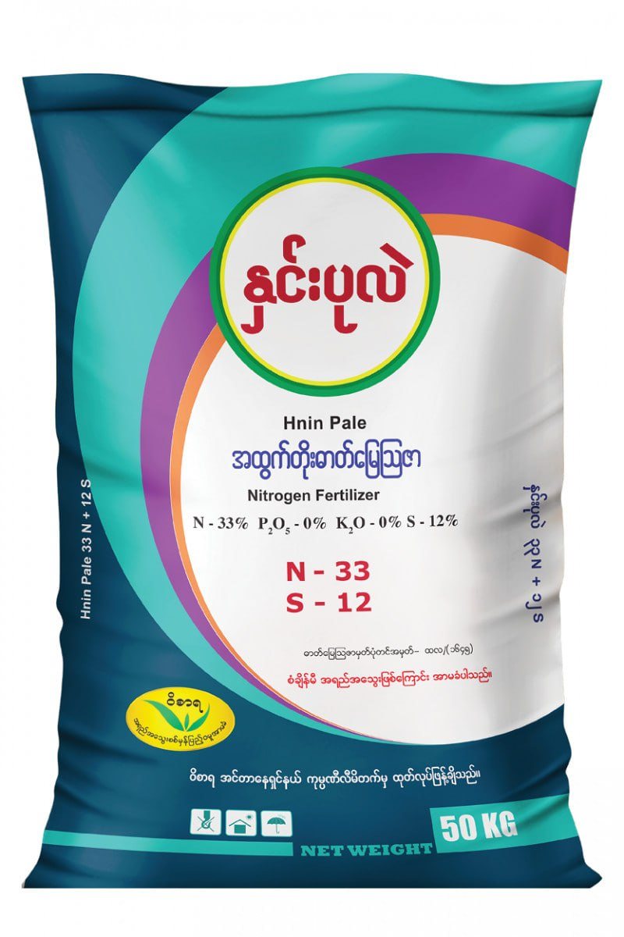
ရွှေနဂါး (Golden Dragon): စပါးနှင့် ကုန်းသီးနှံများအတွက် အသုံးများသော တံဆိပ်တစ်ခု ဖြစ်ပါတယ်။


စပါးပင်များ
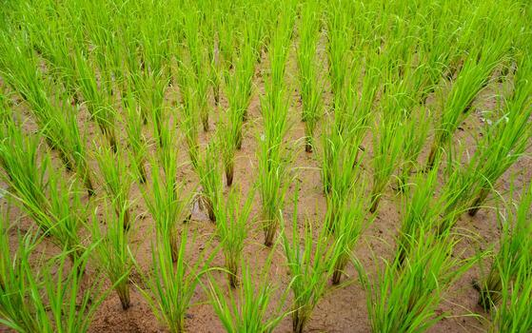
စုစုပေါင်း အပင်သက်တမ်း (Total Age): ပျိုးထောင်သည့်ရက်မှ ၃၅ ရက်မှ ၄၅ ရက် ခန့် ရှိပါပြီ။

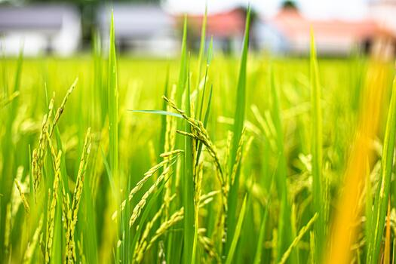
စုစုပေါင်း အပင်သက်တမ်း (Total Age): ပျိုးထောင်သည့်ရက်မှစ၍ ၈၅ ရက်မှ ၁၀၅ ရက် ခန့် ရှိနေပါပြီ။

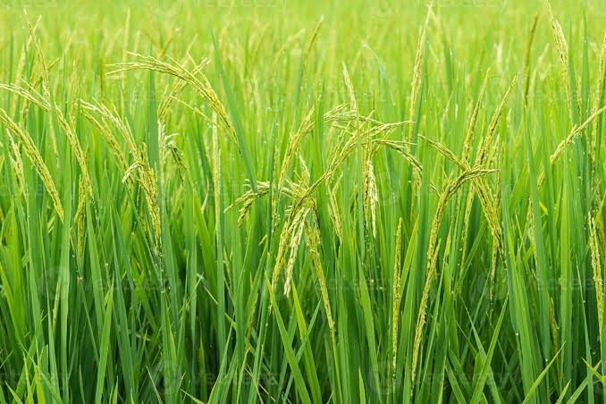
စုစုပေါင်း အပင်သက်တမ်း (Total Age): ပျိုးထောင်သည့်ရက်မှစ၍ ၇၅ ရက်မှ ၉၀ ရက် ခန့် ရှိပါပြီ။

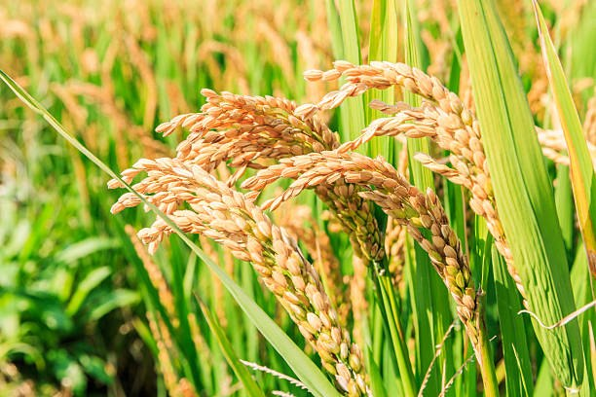
စုစုပေါင်း အပင်သက်တမ်း (Total Age): ပျိုးထောင်သည့်ရက်မှစ၍ ၁၁၀ ရက်မှ ၁၃၀ ရက် ခန့်ရှိနေပါပြီ။

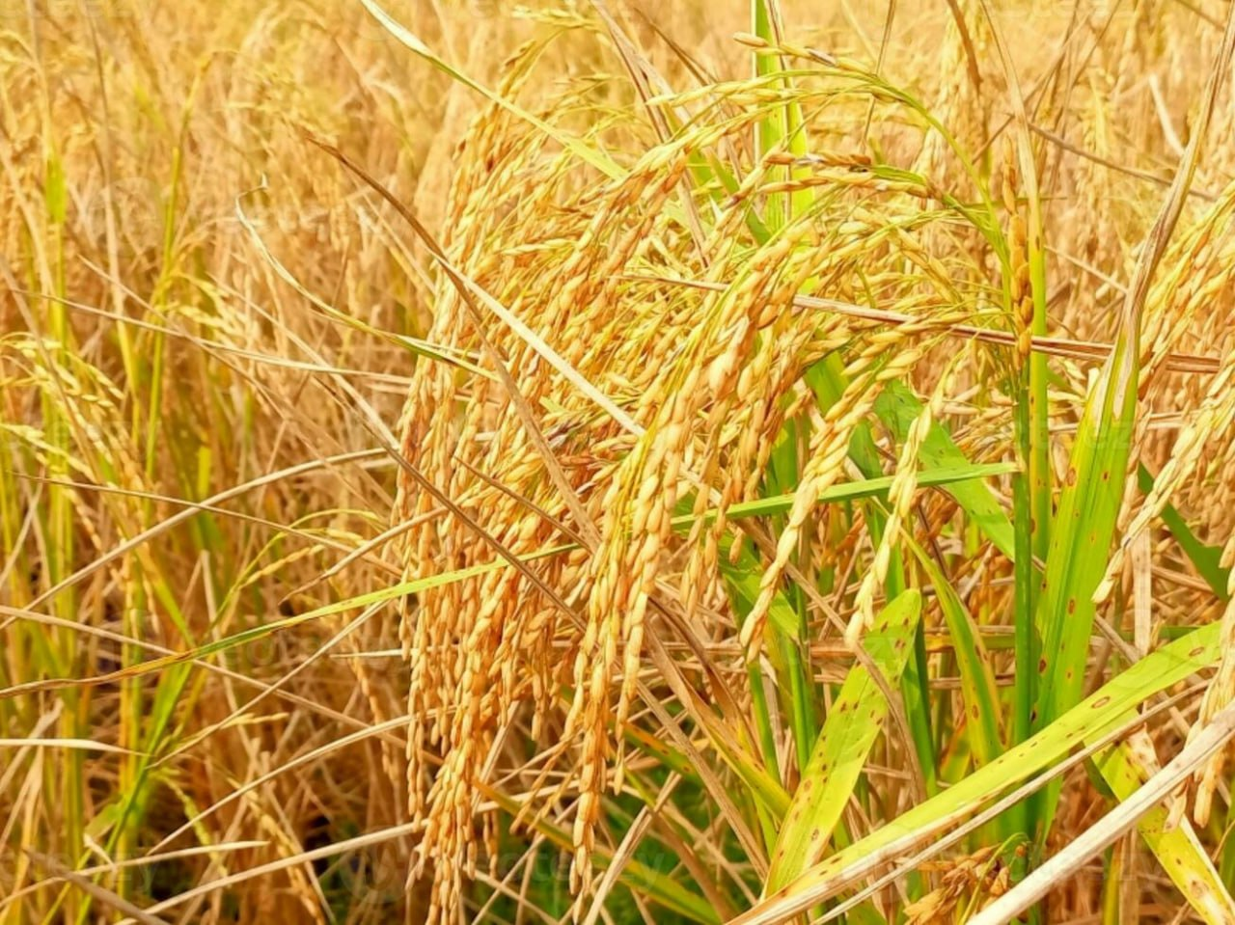
စုစုပေါင်း အပင်သက်တမ်း (Total Age): ပျိုးထောင်သည့်ရက်မှစ၍ ၁၁၀ ရက်မှ ၁၃၀ ရက် ခန့် ရှိနေပါပြီ။

